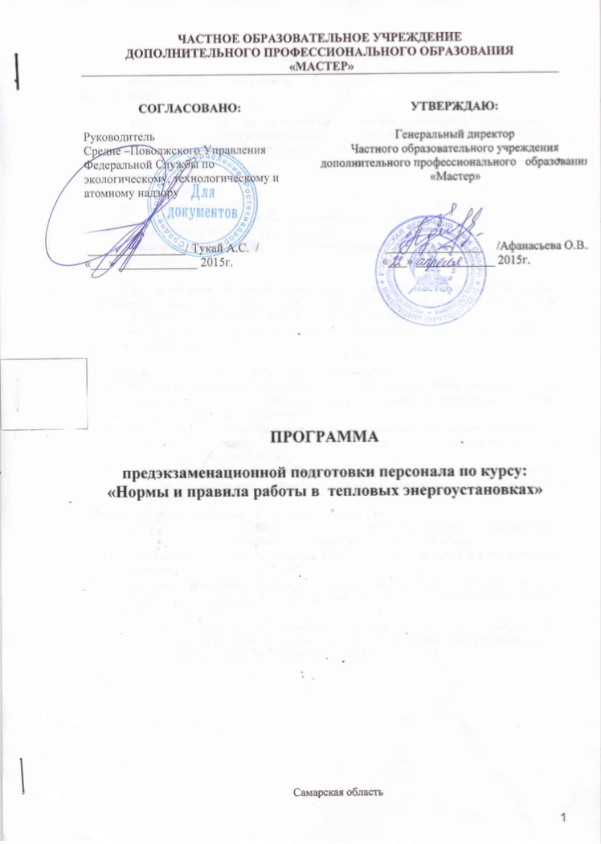

УЧЕБНЫЙ ПЛАН

предэкзаменационной подготовки персонала по курсу:

«Нормы и правила работы в тепловых энергоустановках»
№  п/п | Наименование тем | Кол-во часов
№  п/п | Наименование тем | лекции | самоподготовка
1 | Введение | 4
1.1 | Общие положения. | 2 | -
1.2 | Основные сведения о теплотехнике и системах теплоснабжения. | 1 | 1
2 | Организация эксплуатации тепловых энергоустановок | 40
2.1 | Общие положения. Работа с персоналом. Приемка и допуск в эксплуатацию тепловых энергоустановок. | 4 | 4
2.2 | Территория, производственные здания и сооружения для размещения тепловых энергоустановок. Топливное хозяйство. | 4 | 4
2.3 | Теплогенерирующие установки. | 4 | 4
2.4 | Тепловые сети. Системы сбора и возврата конденсата. Баки- аккумуляторы. Теплопотребляющие установки. | 4 | 4
2.5 | Технологические энергоустановки. | 4 | 4
3 | Техника безопасности при эксплуатации тепловых энергоустановок | 6
3.1 | Общие положения. Требования к персоналу. Требования выполнению отдельных видов работ. Обслуживание энергетического оборудования. | 2 | 2
3.2 | Организационные мероприятия, обеспечивающие безопасность работ. Первая помощь пострадавшим при несчастных случаях. | 1 | 1
4 | Зачет(тестирование). | 2
 | Итого | 52

